**Аналитическая** **справка** **по** **результатам** **проведения** **комплексной** **проверочной** **работы** **в** **4** **классах** **в** **2020** **году**

**1.** **Общие** **сведения** **о** **работе**

Комплексная проверочная работа проводилась в октябре 2020 года с целью оценить уровень сформированности метапредметных умений учащихся начальной школы1.

Школьникам была предложена работа из 12 заданий на основе информационного текста, максимальное количество баллов за работу – 16. В работе оценивалась сформированность трёх групп умений

1.Общее понимание текста, ориентация в тексте

2. Использование информации из текста для различных целей

3. Глубокое и детальное понимание содержания и формы текста

1 группа умений включает в себя работу с текстом: общее понимание текста и ориентацию в тексте. К умениям, проверяемым этой группой заданий, относятся:

- определение основной идеи текста,

- поиск и выявление в тексте информации, представленной в различном виде (ориентация в тексте),

- формулирование прямых выводов и заключений на основе фактов, имеющихся в тексте (общее понимание того, о чём говорится в тексте, понимание основной идеи).

2 группа умений включает в себя работу с текстом: глубокое и детальное понимание содержания и формы текста. К умениям, проверяемым этой группой заданий, относятся:

- анализ, интерпретация и обобщение информации, представленной в тексте,

- формулирование на её основе сложных выводов и оценочных суждений.

3 группа умений включает в себя использование информации из текста для различных целей: для решения различного круга задач без привлечения или с привлечением дополнительных знаний.

В качестве основных показателей, на основании которых делается вывод:

Успешности выполнения комплексной проверочной работы и освоении требования Федерального государственного образовательного стандарта начального общего образования (далее – ФГОС НОО), были определены:

- достижение базового уровня,

- успешность выполнения работы (соотношение балла, полученного учеником, и максимального балла за работу),

- уровень подготовки (достижения): низкий, пониженный, базовый, повышенный. Критерии распределения учащихся по уровням подготовки представлены в таблице 1.1.

Таблица Критерии распределения учащихся по уровням подготовки

|  |  |
| --- | --- |
| **Уровень** **достижения** | **Критерии** |
| низкий | выполнено менее 30% заданий работы  (задание считается выполненным, если получен хотя бы 1 балл) |
| пониженный | выполнено 30-49% заданий всей работы |
| базовый | выполнено 50-75% заданий всей работы и набрано менее 75% от максимального балла |
| повышенный | выполнено более 75% заданий и набрано не менее 75% от максимального балла за выполнение всей работы |

**2.** **Основные** **результаты** **выполнения** **комплексной** **работы**

В МПР приняли участие 577 четвероклассников, что составляет 86,7% от общего количества обучающихся 4-х классов кожууна (таблица 2).

Результаты обучающихся 4-х классов представлены в таблице:

**Результаты выполнения работы в разрезе школ**

|  |  |  |  |  |  |  |  |  |
| --- | --- | --- | --- | --- | --- | --- | --- | --- |
| **ОО** | **Всего писали** | **Высокий уровень** | | **средний** | **низкий** | **Успев.%** | **Кач.%** | **Ср.балл** |
| 5 | 4 | 3 | 2 |
| 20-22 б | 17-19 б | 14-16 б | 13 и мнее б. |
| МБОУ Кара-Хаакская СОШ | 31 | 1 | 13 | 12 | 5 | 84,0 | 45,50 | 3,0 |
| МБОУ Баян-Колская СОШ | 18 | 3 | 5 | 6 | 4 | 77,7 | 44,40 | 3,3 |
| МБОУ "Начальная школа-детский сад" | 6 | 0 | 4 | 2 | 0 | 100,0 | 67,00 | 3,6 |
| МБОУ СОШ № 2 пгт.Каа-Хем | 158 | 1 | 53 | 59 | 45 | 71,2 | 33,60 | 2,1 |
| МБОУ СОШ №1 пгт.Каа-Хем | 155 | 10 | 31 | 87 | 27 | 82,3 | 26,20 | 2.8 |
| МБОУ Сукпакская СОШ | 111 | 7 | 36 | 55 | 13 | 88,0 | 38,00 | 3,0 |
| МБОУ Терлиг-Хаинская СОШ | 5 | 0 | 1 | 3 | 1 | 80,0 | 20,00 | 2,1 |
| МБОУ Усть-Элегестинская СОШ | 22 | 0 | 7 | 4 | 11 | 50,0 | 31,80 | 2,8 |
| МБОУ Целинная СОШ | 13 | 0 | 0 | 1 | 12 | 8,0 | 0,00 | 1,4 |
| МБОУ Чербинская СОШ | 12 | 0 | 6 | 5 | 1 | 91,7 | 50,00 | 2,4 |
| МБОУ Шамбалыгская СОШ | 15 | 2 | 6 | 5 | 2 | 86,7 | 53,30 | 3,3 |
| МБОУ Ээрбекская СОШ | 31 | 2 | 9 | 10 | 10 | 64,5 | 35,50 | 2,9 |
| Итого: | 577 | 26 | 171 | 249 | 131 | 73,68 | 37,11 | 3,1 |

В 2020 году использовалась та же структура контрольных измерительных материалов, что и в 2019 году. Успешность выполнения работы составила 77%.

На диаграмме представлена успешность выполнения комплексной работы учащимися образовательных учреждений

С комплексной проверочной работой справились 77% учащихся, при этом

Повышенный уровень подготовки продемонстрировали 34% школьников. Отметим, что только 197 (34%) выпускника начальной школы выполнили работу на максимальный балл. Вместе с этим 22% школьников выполнили менее половины всех заданий работы и показали пониженный и низкий уровни подготовки

*Диаграмма*

Распределение участников комплексной работы по уровням достижений

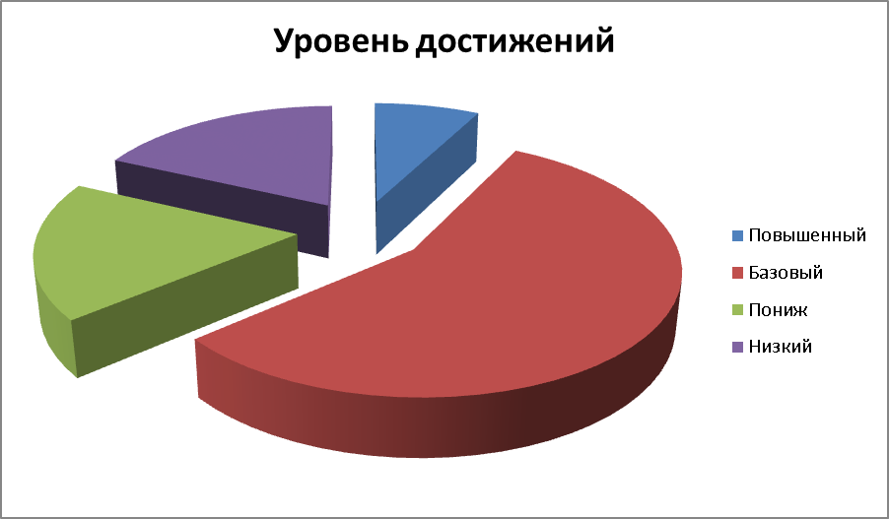

Распределение участников комплексной проверочной работы по уровням достижений по образовательным организациям представлено на диаграмме

Распределение участников мониторинга по уровням достижений говорит о том, что у большинства из них сформированы умения работать с текстом, а именно: читать и понимать различные тексты, работать с информацией, представленной в различной форме, использовать полученную информацию для решения различных задач.

По результатам выполнения комплексной проверочной работы 61% четвероклассников справились с заданиями первой группы умений – общее понимание текста и ориентация в тексте. Задания второй группы умений (глубокое и детальное понимание содержания и формы текста) на максимальный балл выполнили также 61% школьников, задания третьей группы – использование информации из текста для различных целей – 60% (диаграмма).

*Диаграмма*

Успешность выполнения заданий комплексной работы по группам умений



1 гр

2 гр

3 гр

Общая успешность выполнения работы в 2020 году составила 64,9%. Успешность выполнения заданий 62,1%,

По результатам, представленным на диаграмме, можно сделать

следующие выводы:

- решаемость заданий 1 группы умений составила 74% для художественного текста, 62% – для технического текста и 63% – для естественнонаучного. Это говорит о том, что художественный текст был более понятен школьникам, и они легко ориентировались в нём;

- задания 2 группы умений оказались сложнее для учащихся, выполнявших задания к техническому тексту. Следует отметить, что успешность выполнения заданий на основе естественнонаучного текста выше, чем по двум другим текстам;

-с заданиями 3 группы умений, оценивающими умение использовать информацию из текста для различных целей, справились 68-69% школьников вне зависимости от тематики текста, на основе которого были предложены задания

Таким образом, можно предположить, что успешность выполнения заданий 3 группы умений не зависит от направленности текста;

- общая успешность выполнения проверочной работы в 2020 году составила – 64,9%. Следовательно, для выпускников начальной школы работа с художественным текстом оказалась легче, чем работа с информационными текстами.

**3.** **Результаты** **выполнения** **отдельных** **заданий** **комплексной** **работы**

Диаграмма

Решаемость заданий комплексной работы

100 90 80 70 60



Данные диаграммы показывают, что для выпускников начальной школы, выполнявших работу, задания 2, 4, 7, 11 и 12 оказались достаточно лёгкими, с ними справились более 65% учащихся. Успешность выполнения этих заданий находится выше «коридора» ожидаемой решаемости. В целом по краю успешность выполнения заданий 1, 3, 5, 6, 8 и 10 находится на границе, тогда как решаемость задания 9 оказалась ниже.

Лучше всего четвероклассники справились с заданием 2, решаемость которого составила 85%. Это задание проверяло умение второй группы – глубокое и детальное понимание содержания и формы текста. Наиболее сложным для выпускников начальной школы оказалось задание 9, проверяющее общее понимание текста, ориентацию в тексте (группа 1), при этом 28% учащихся получили за его выполнение 2 балла, а ещё 41% – 1 балл. Кроме того, затруднение у учащихся вызвало задание 10, которое проверяло глубокое и детальное понимание содержания и формы текста (группа 2). Решаемость этого задания находится на границе и составляет 46%.

Стоит отметить, что успешность выполнения задания 11 с развёрнутым ответом, которое проверяло умение использовать информацию из текста для различных целей (группа 3), составила 71%.

**4.** **Анализ** **групп** **участников** **комплексной** **работы** **с** **разным** **уровнем подготовки**

В таблице представлены критерии достижения уровней подготовки, а также доля участников, находящихся на каждом из уровней.

В качестве порогового значения выполнения заданий установим отметку 60% – нижняя граница «коридора» ожидаемой решаемости для заданий 1 группы, и 40% – для заданий 2 и 3 групп умений. На диаграмме 4.1 представлена решаемость заданий комплексной работы учащимися с различным уровнем подготовки.

Для этого выделим три группы:

1 группа – «перспективный» уровень: эта группа детей продемонстрировала повышенный уровень выполнения заданий. В эту группу вошли 3 423 школьника, что составляет 34% от общего числа учащихся, принявших участие в мониторинге.

2 группа – «базовый» уровень: эта группа учащихся справилась с заданиями комплексной работы на базовом уровне. В эту группу вошли 5 586 школьников, что составляет 55% от общего числа учащихся, принявших участие в мониторинге.

3 группа – уровень «ниже базового»: эта группа школьников при выполнении работы продемонстрировала пониженный и низкий уровни

Процент выполнения заданий комплексной работы учащимися с различным уровнем подготовки

Как видно из диаграммы, для учащихся с «перспективным» уровнем решаемость всех заданий комплексной работы оказалась выше порогового значения. Таким образом, можно говорить о том, что у данной группы учащихся на достаточно высоком уровне сформированы все основные группы читательских умений: общее понимание текста и ориентация в тексте; глубокое и детальное понимание содержания и формы текста; использование информации из текста для различных целей. В тоже время, при работе с данной группой учащихся необходимо обратить внимание на умение находить в тексте информацию, подтверждающую высказанную мысль (задание 9) и умение интегрировать содержащуюся в тексте информацию (задание 10). Отметим, что в задании 9 учащимся нужно было привести два примера, подтверждающих высказанную мысль, скорее всего, не достаточно высокий процент выполнения этого задания

связан с тем, что учащиеся привели не два, а один пример, либо указали примеры в тексте, не выписав их в поле для ответа. Такого рода ошибки говорят о несформированности у школьников саморегуляции и самоконтроля.

Для учащихся с «базовым» уровнем подготовки, как и для школьников с «перспективным» уровнем, самыми сложными оказались задания 9 и 10, решаемость которых ниже порогового значения. Кроме этого, трудности вызвало и задание 1 (с выбором ответа), проверяющее умение 1 группы – определять основную идею текста. При организации работы с данной группой учащихся необходимо чаще работать с текстами разной тематики, выделять основную мысль текста.

Учащиеся с уровнем «ниже базового» не продемонстрировали владение читательскими умениями на базовом уровне. Практически все задания комплексной работы выполнены ими с решаемостью ниже минимального порога. Лучше всего учащиеся данной группы справились с заданиями 2 (2 группа умений), 6 и 8 (1 группа умений). Таким образом, при организации коррекционной работы с этой категорией школьников необходимо подбирать задания, охватывающие различные группы читательских умений.

По результатам комплексной работы и на основе данных диаграммы можно сделать вывод, что учащиеся с разным уровнем подготовки испытывают трудности при выполнении одних и тех же заданий – 9 и 10.

Таким образом, при организации работы со всеми группами учащихся необходимо уделить внимание формированию регулятивных и коммуникативных умений, а именно:

- контроль и коррекция; - саморегуляция;

- умение достаточно полно и точно выражать свои мысли в соответствии с задачами и условиями коммуникации;

- владение монологической и диалогической формами речи в соответствии с грамматическими и синтаксическими нормами родного языка;

- владение смысловым чтением.

**Выводы**

Анализ результатов выполнения комплексной проверочной работы

учащимися 4 классов общеобразовательных организаций Кызылского кожууна позволяет сделать вывод о том, что у выпускников начальной школы на достаточном уровне сформированы читательские умения – смысловое чтение информационного текста и работа с информацией. Около 90% школьников справились с работой, при этом 34% учащихся продемонстрировали повышенный уровень подготовки. В то же время учащиеся с разным уровнем подготовки испытывают трудности при выполнении заданий 9 и 10.

В 2020 году в 4-х классах проведены комплексные работы. В комплексных работах участвовали 577 четвероклассников из 12-ти образовательных организаций Кызылского кожууна.

В целом результаты комплексных работ обучающихся 4-х классов показали достаточный уровень подготовки за курс начальной школы.